КАК СОЗДАТЬ РАЗДЕЛ В КАТАЛОГЕ
1) Зайти в панель управления сайтом и в левом выдвигающемся меню выбрать пункт КАТАЛОГ.
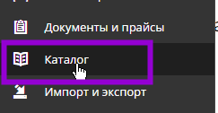
2) Выбрать нужный каталог и кликнуть мышкой по его названию
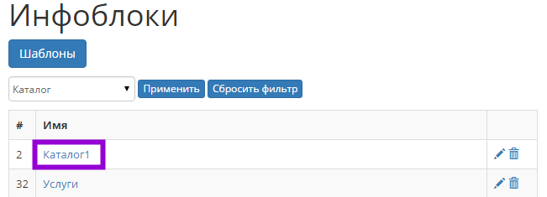
3)Откроется страница с разделами каталога (если они были предварительно созданы)
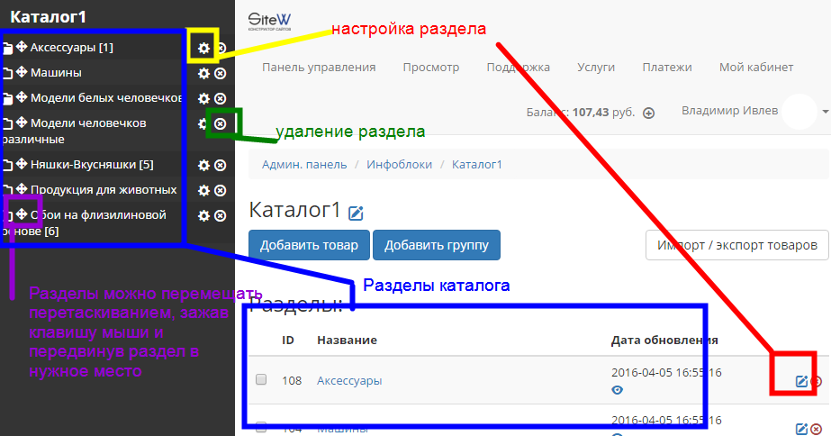
4) Зайти в раздел (либо остаться в корневом разделе сайта, если нужно создать корневой раздел), в котором будет создан подраздел, кликнув мышкой по его названию в левом меню, либо в правой части экрана.
В левом меню отображаются только разделы, справа - разделы и, если имеются, сами товары/услуги (элементы) 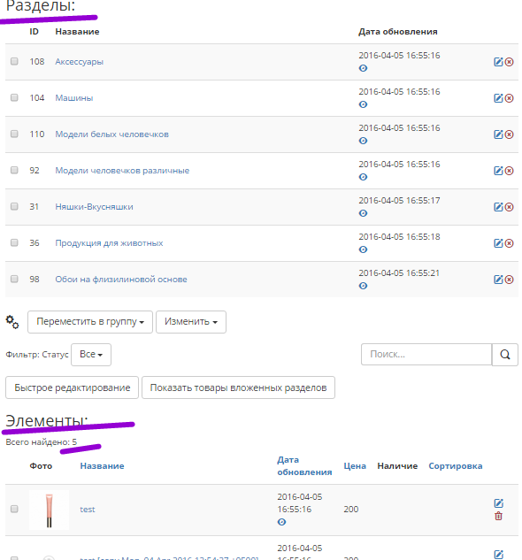

5) Нажать кнопку ДОБАВИТЬ ГРУППУ
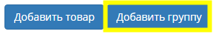
6) Откроется окно настроек раздела, где нужно заполнить необходимую информацию о разделе.
-Вкладка Элемент:
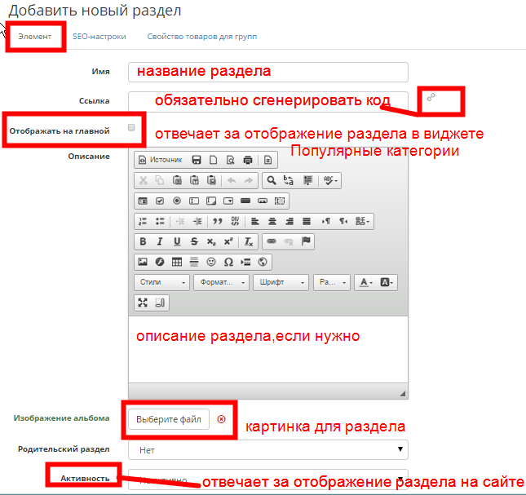
-Вкладка Свойство товаров для групп:
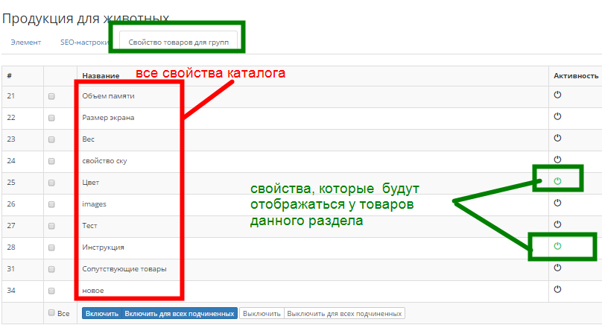
Чтобы включить/отключить свойства для раздела, нужно:
-поставить галочку напротив нужных свойств
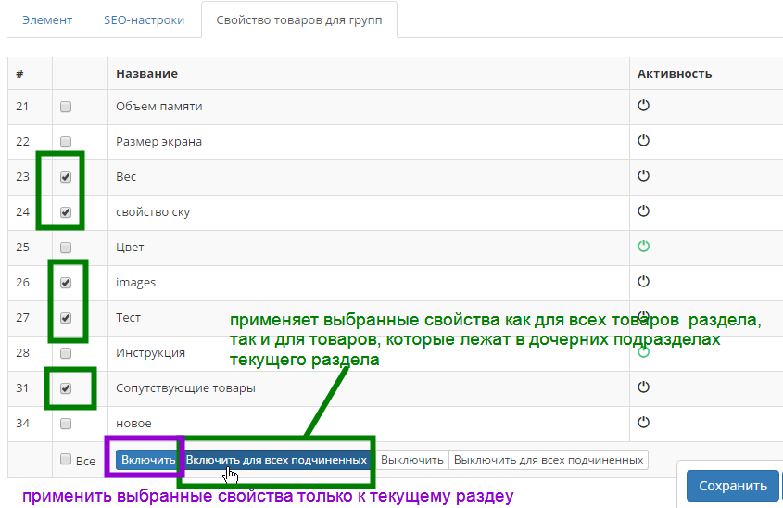
-Нажать кнопку Включения, либо Отключения. Нажать кнопку Сохранить
Установленные свойства сразу добавятся в карточку товара.

